***Министерство образования и науки Российской Федерации***

***ФГБОУ ВО «Белгородский Государственный Технологический Университет им. В.Г.Шухова»***

***(БГТУ им. В.Г.Шухова)***

***Институт энергетики, информационных технологий и управляющих систем***

***Кафедра программного обеспечения вычислительной техники и автоматизированных систем***

***Направление 09.03.04 Программная инженерия***

***Профиль подготовки 09.03.04 Разработка программного обеспечения***

***Отчёт по моделированию в системе Comsol***

***по дисциплине***

***«Механика»***

***на тему:***

***«Течение воды в трубе. Comsol»***

***Выполнил:***

***студент группы ПВ-201***

***Машуров Д.Р.***

***Проверил:***

***Доцент Чернышов Н.Н.***

***Белгород, 2020***

**Течение воды в трубе. Comsol**

1. Model Wizard -> 2D. Добавляем модуль Laminar Flow. В Study выбираем Stationary
2. Создаём 6 прямоугольников с определенными параметрами

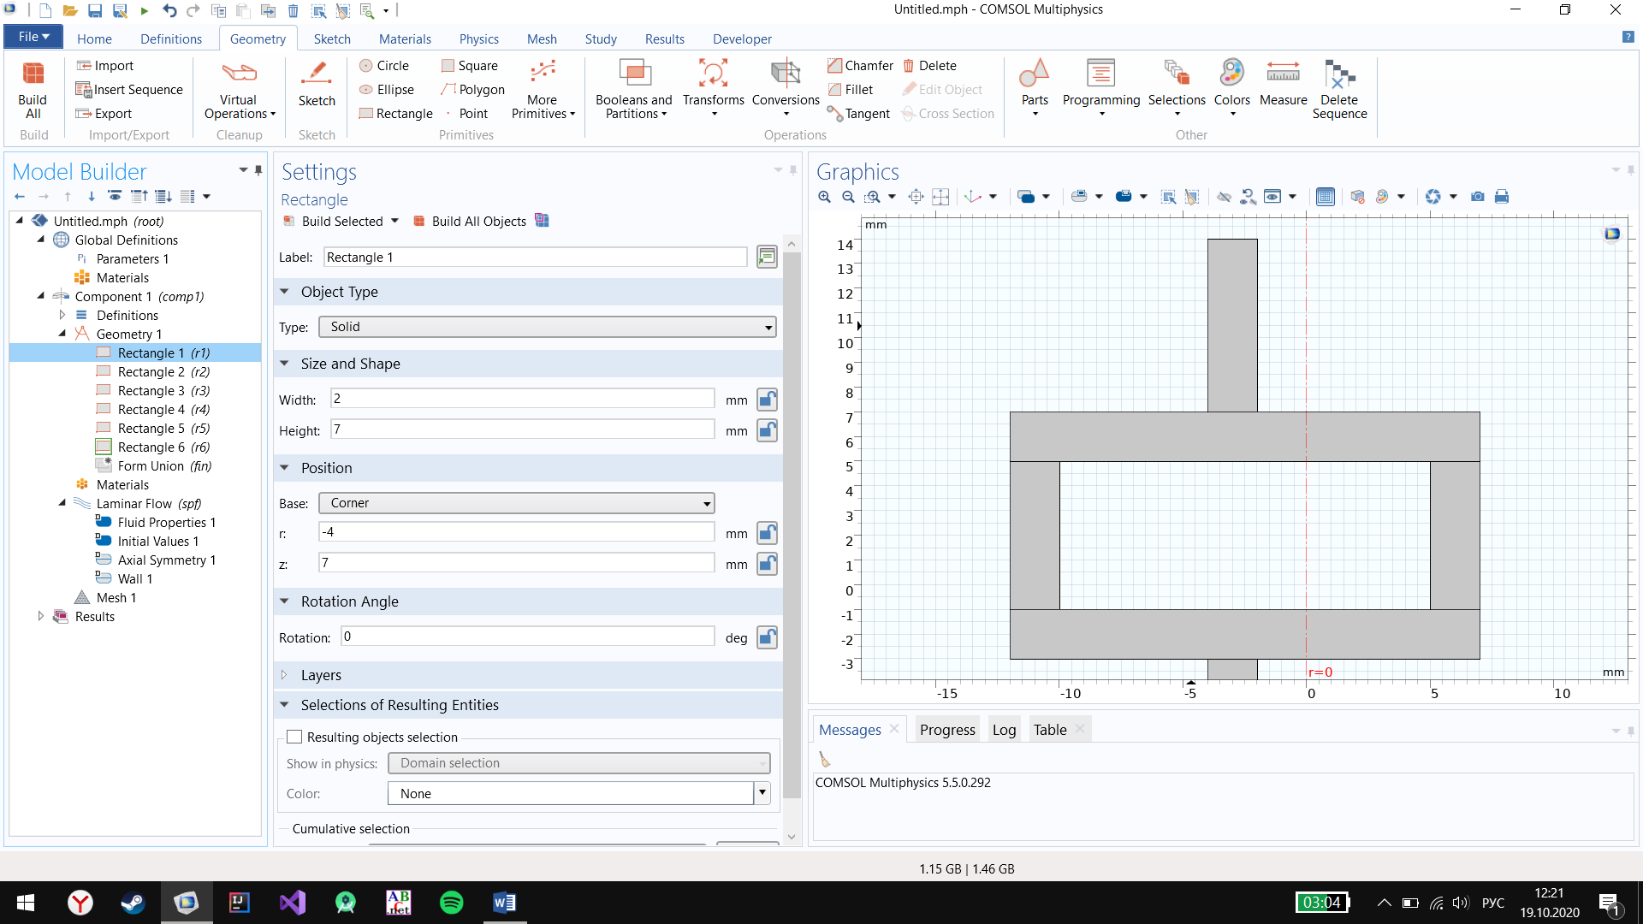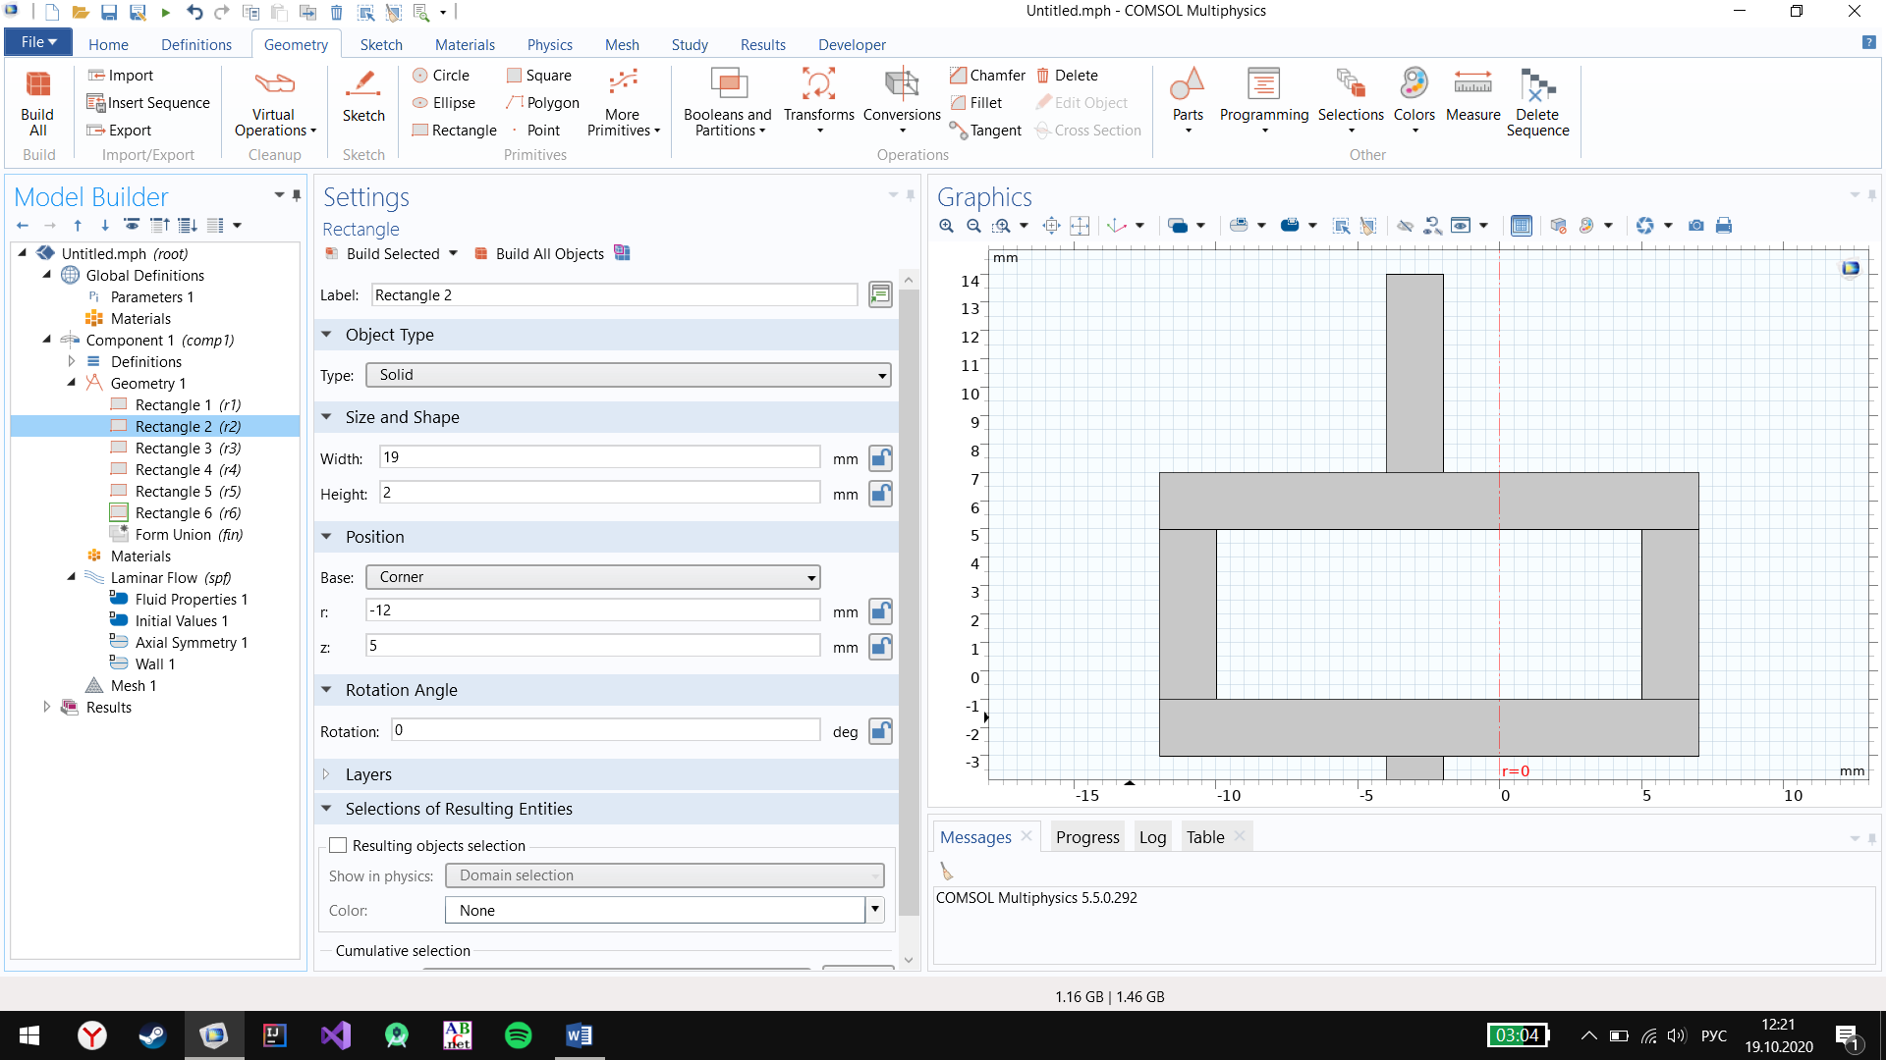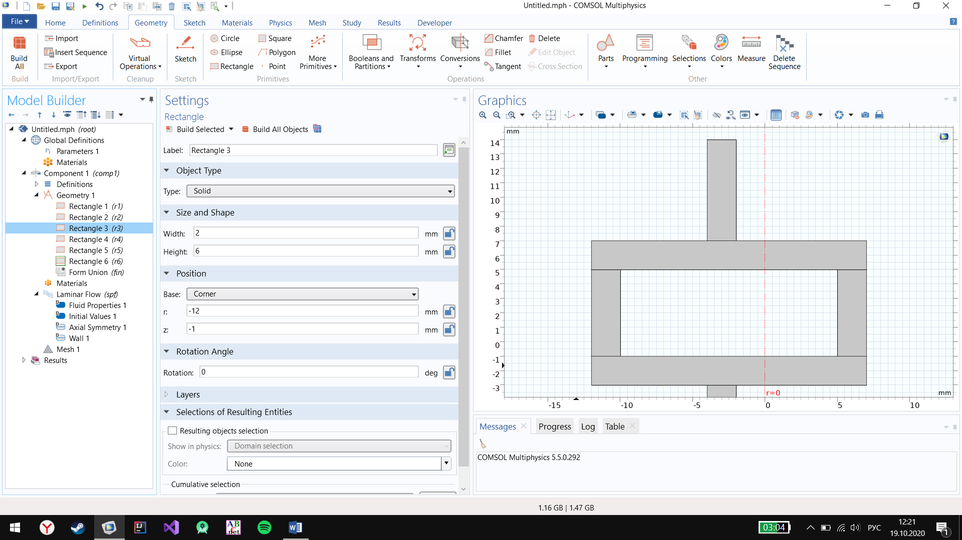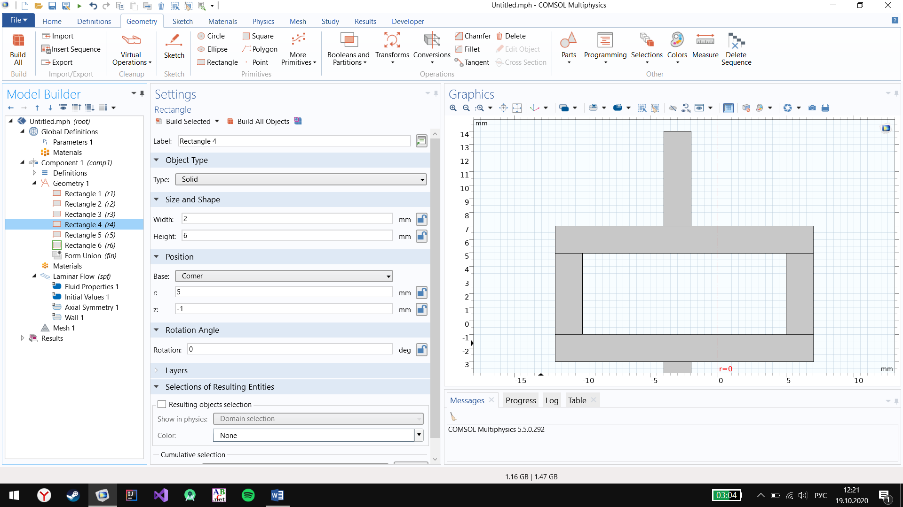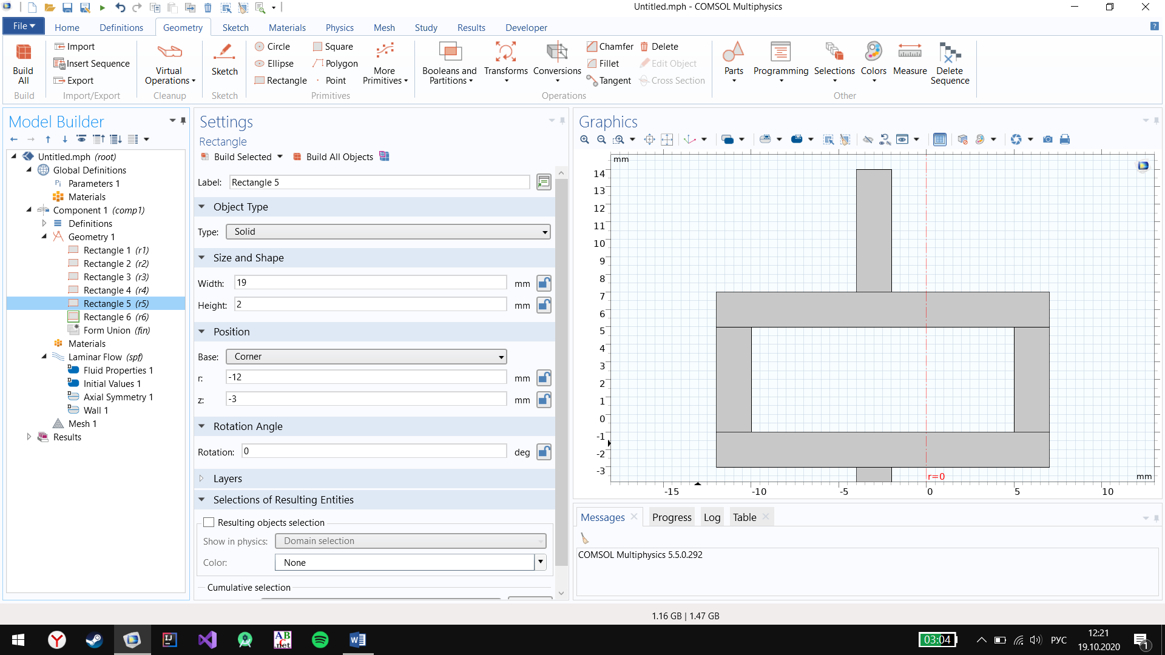

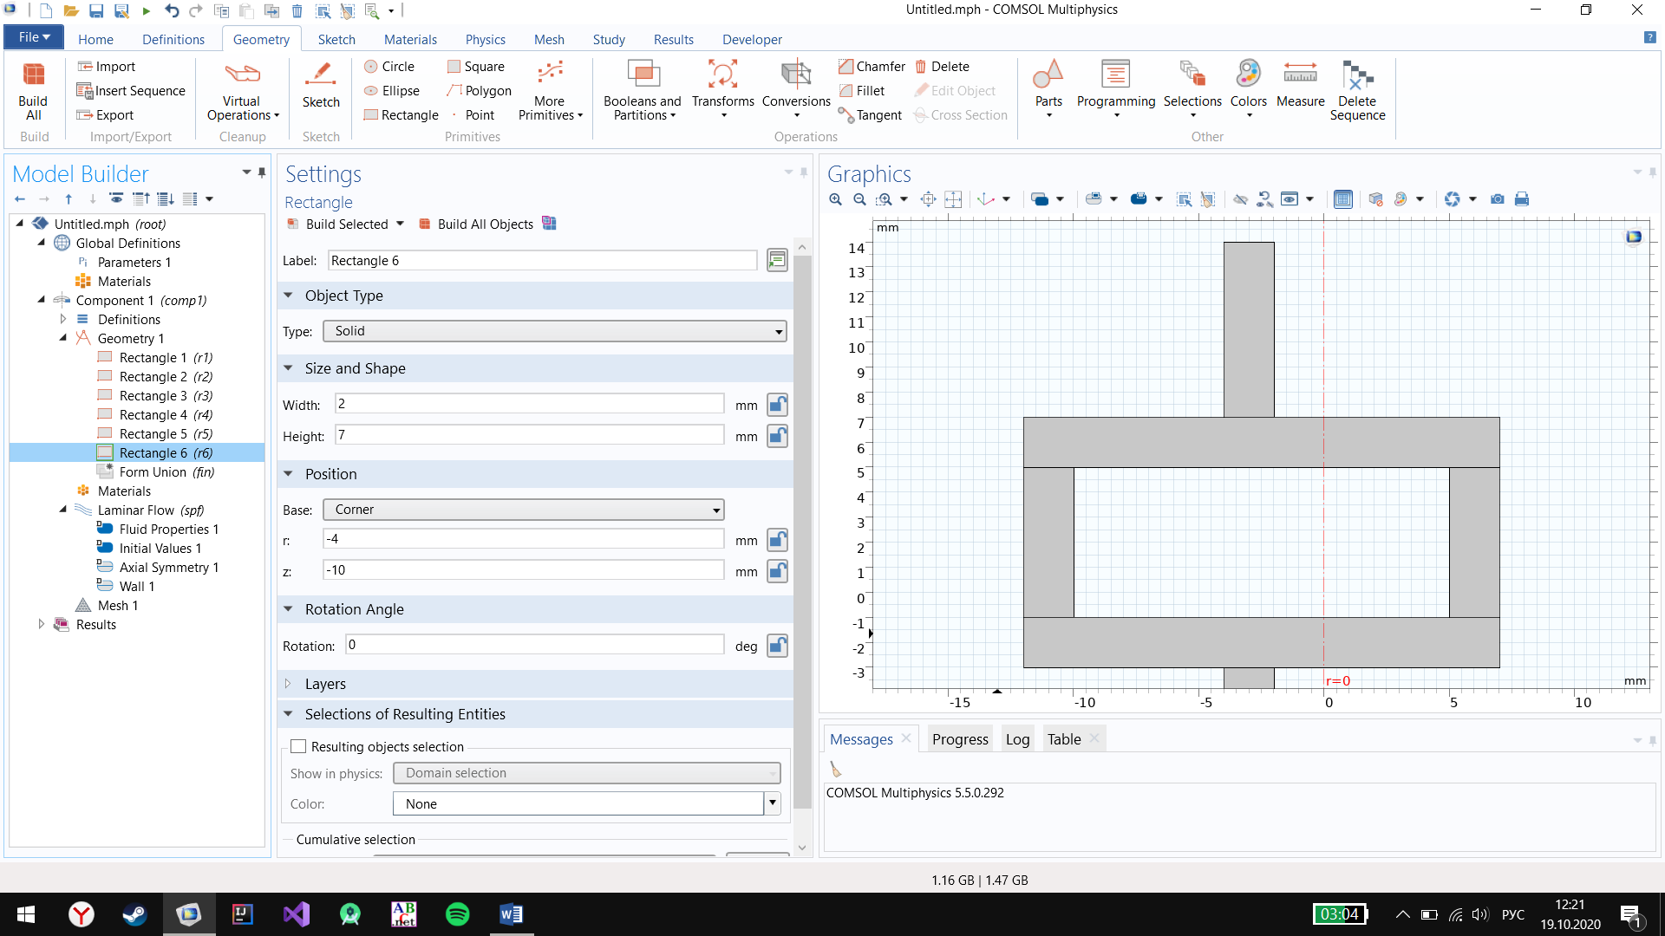

1. Во вкладке Material нажимаем Add Material -> Gases and Fluids -> Fluid и выбираем Water. Выделяем все прямоугольники

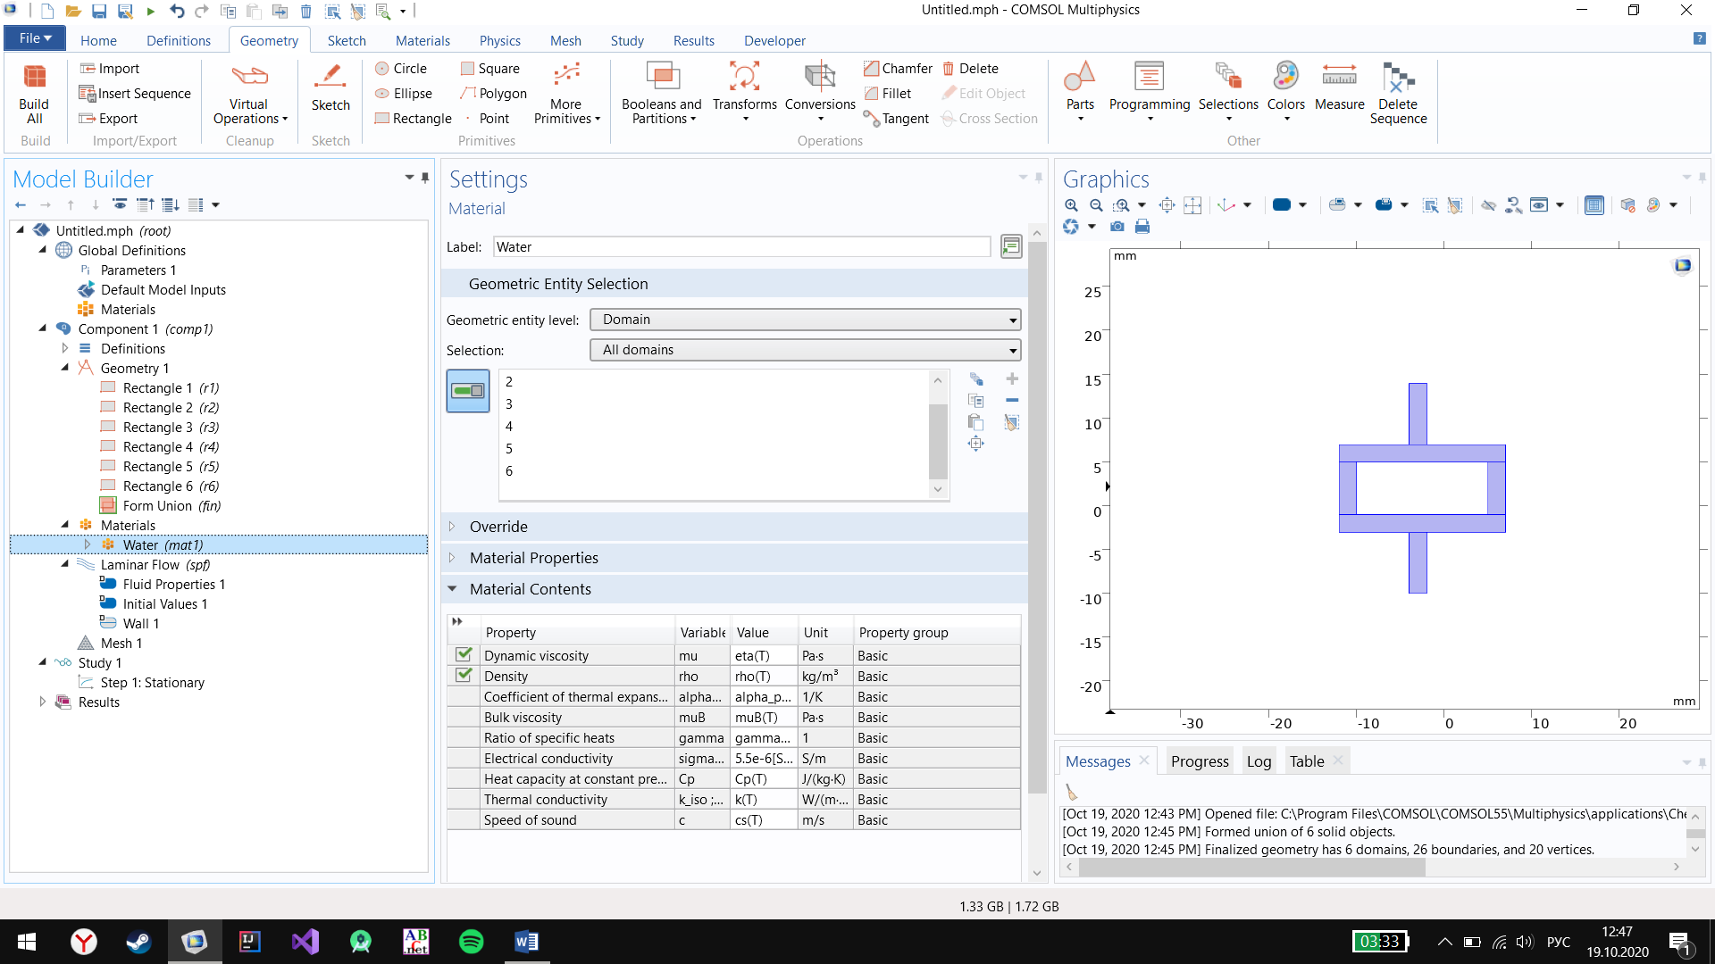

1. Далее во вкладке Laminar Flow создаём Inlet (входящее течение) и Outlet (выходящее течение) и задаём им параметры

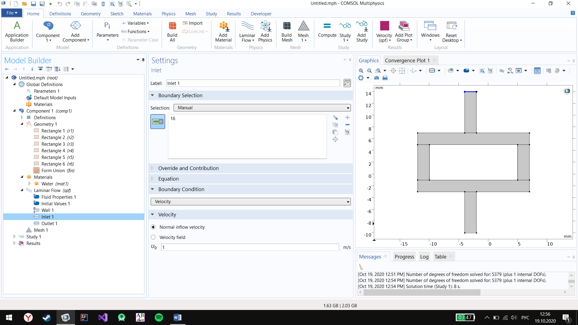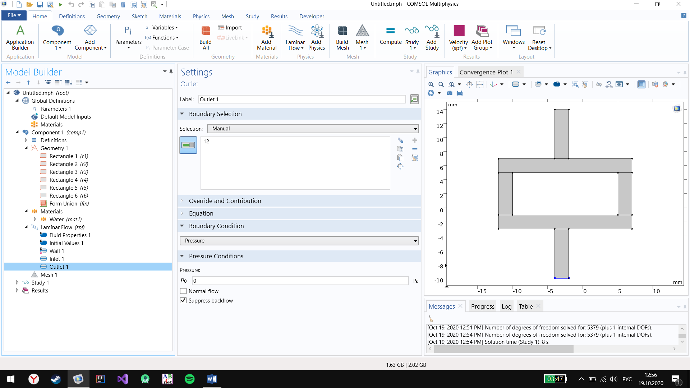

1. Создаём круг с определёнными параметрами, чтобы убрать часть трубы

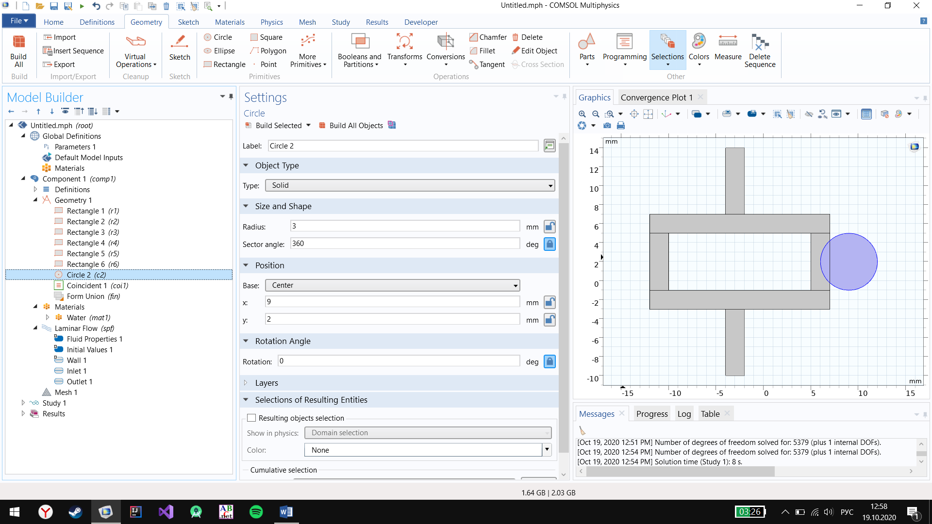Во вкладке Geometry -> Booleans and Partitions выбираем Difference. Далее в разделе Objects to add выбираем нашу трубу, а в разделе Objects to subtract выбираем окружность. Нажимаем Build All Objects

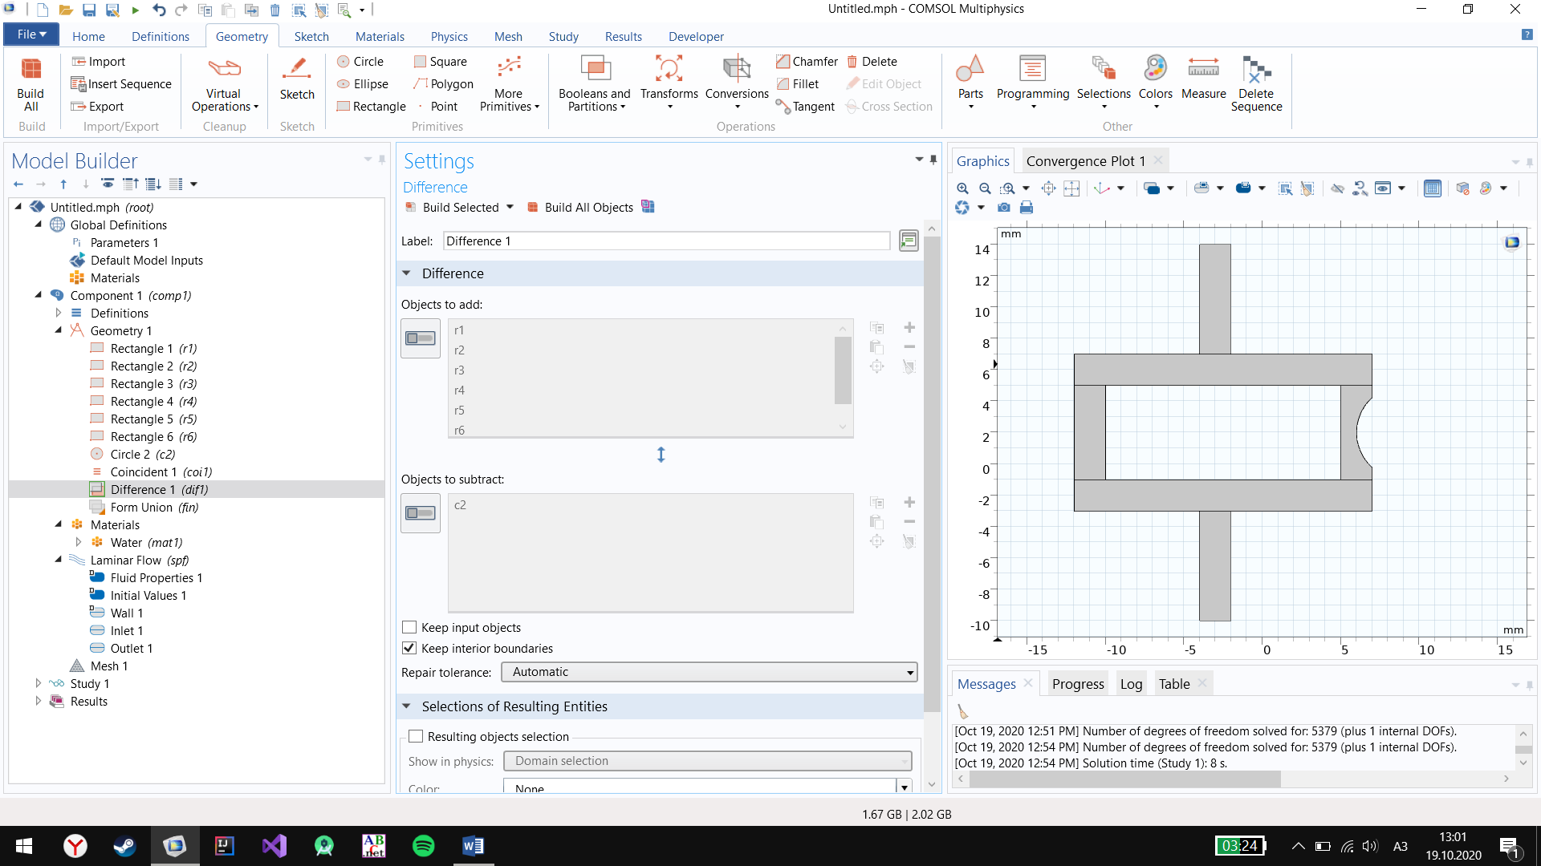

1. Теперь во вкладке Study -> Velocity создаём Streamline с определёнными параметрами и нажимаем кнопку Plot

В итоге получаем результат:

